ТЕПЛОВАЯ КОНВЕКЦИЯ СТРАТИФИЦИРОВАННОЙ КОЛЛОИДНОЙ СУСПЕНЗИИ

Б.Л. Смородин, И.Н. Черепанов

Пермский государственный национальный исследовательский университет, Пермь

Изучена конвекция коллоидной суспензии, представляющей собой бинарную смесь: среду-носитель с примесью наночастиц со средней концентрацией , обладающих большим положительным значением термодиффузионного параметра. Рассмотрение проведено для случая подогрева снизу горизонтальной ячейки толщиной h и периодических условиях на вертикальных границах, соответствующих экспериментальной ситуации кольцевых каналов.
Тепловая конвекция коллоидной суспензии [1,2] кроме чисел Рэлея, Прандтля, Льюиса и параметра термодиффузионного разделения смеси характеризуется числом Больцмана B=gβh⁴/νχl_{sed} и безразмерной длиной седиментации l=l_{sed}/h (β, ν, χ - коэффициенты теплового расширения, кинематической вязкости и температуропроводности среды). Для коллоидных растворов обычно число Льюиса мало (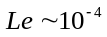), а параметр ~10.
Построены бифуркационные диаграммы режимов течения коллоидной суспензии (левый рисунок). Для монотонных и колебательных режимов конвекции получены зависимости от времени максимальной функции тока и функции тока в фиксированной точке ячейки, а также пространственные распределения поля концентрации коллоидной примеси. Показано, что в случае преобладания термодиффузии над гравитационной стратификацией (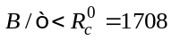), например, на левом рисунке, линия для B=1.65⋅10⁴) наблюдается мягкое возбуждение конвекции. При этом критическое число Рэлея соответствует результатам линейной теории . Отметим, что в очень узком интервале значений числа Рэлея (R_{c} <R< R^{st}) может наблюдаться устойчивый колебательный режим конвекции, а начиная с R^{st} течение становится стационарным В случае преобладания гравитационной стратификации (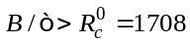) конвекция возникает в результате подкритической бифуркации Хопфа (линия для B=1.73⋅10⁴), и в результате эволюции формируется бегущая волна. Зигзаг на неустойчивой ветви бегущей волны (штриховая линия) соответствует значению числа Рэлея, где фазовая скорость волны совпадает с вертикальной конвективной скоростью.
Показано, что в некоторой области параметров задачи: числа Больцмана и числа Релея, характеризующих гравитационное расслоение и интенсивность теплового воздействия, существует устойчивый режим бегущих волн (область TW на правом рисунке). Частота устойчивой бегущей волны наибольшая при 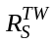, уменьшается при увеличении числа Рэлея и обращается в ноль при некотором значении R^{st}.
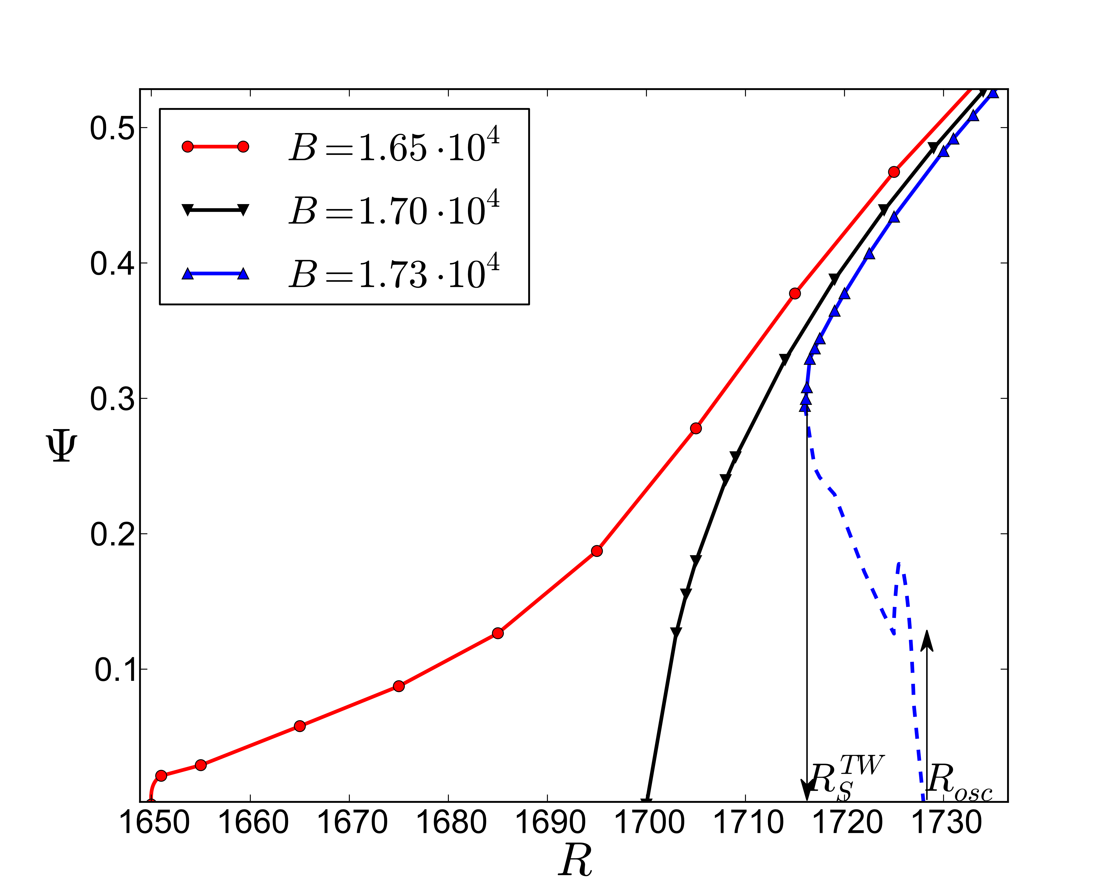
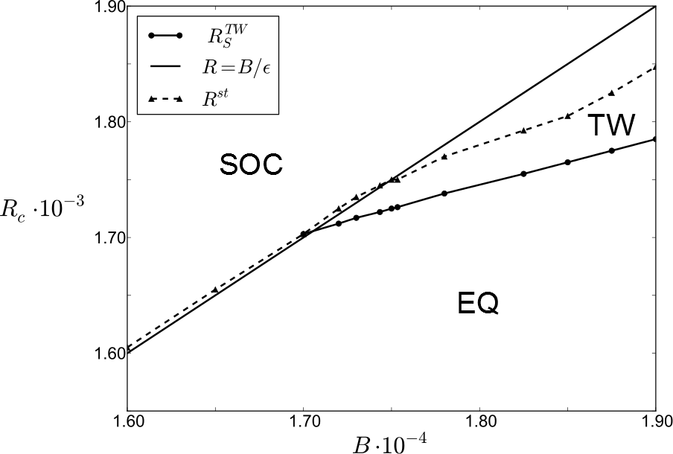
Работа выполнена при поддержке Российского фонда фундаментальных исследований (проекты 13-01-96010, 14-01-31299).

ЛИТЕРАТУРА.
- M.I.Shliomis, B. L. Smorodin. Onset of convection in colloids stratified by the gravity. Phys. Rev. E, 2005, Vol. 71. 036312..
- B.L.Smorodin, I.N. Cherepanov, B. I. Myznikova, M. I. Shliomis Travelling-wave convection in colloids stratified by gravity. Phys. Rev. E., 2011, Vol. 84. 026305.

